【域内総生産（ＧＤＰ：名目）の推移】
（2001年度を100とした場合）
（資料）内閣府「県民経済計算」
※ 2015年度の市内総生産（大阪市）は、平成28年度 大阪市民経済計算（早期推計）を反映

【GDPの全国シェア（名目）】
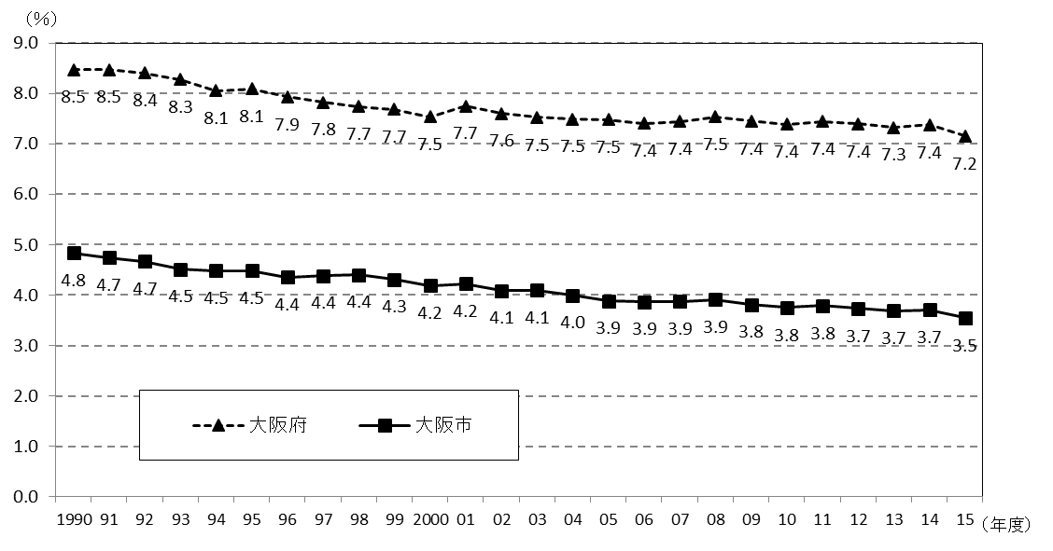（資料）内閣府「県民経済計算」

